磁场、电磁感应综合练习

- 关于磁场和磁感线的描述,下列说法中正确的是( )

  - 磁极之间的相互作用是通过磁场发生的,磁场和电场一样,也是客观存在的特殊物质

  - 磁感线可以形象地描述各点磁场的强弱和方向,它每一点的切线方向都和小磁针放在该点静止时北极所指的方向一致 C.磁感线总是从磁铁的N 极出发,到 S 极终止的
D.磁感线可以用细铁屑来显示,因而是真实存在的

- 如图 3 所示,条形磁铁放在水平桌面上,其中央正上方固定一根直导线,导线与磁铁垂直,并通以垂

C.磁铁对桌面的压力增大,个受桌面摩擦力的作用D.磁铁对桌面的压力增大,受到桌面摩擦力的作用
直纸面向外的电流(
)
A.磁铁对桌面的压力减小、不受桌面摩擦力的作用
B.磁铁对桌面的压力减小、受到桌面摩擦力的作用
- 如上图 4 所示,将通电线圈悬挂在磁铁N 极附近：磁铁处于水平位置和线圈在同一平面内,且磁铁的轴线经过线圈圆心,线圈将( )
  - 转动同时靠近磁铁 B.转动同时离开磁铁 C.不转动,只靠近磁铁 D.不转动,只离开磁铁
4.如图 5 所示,氘核和氚核在匀强磁场中以相同的动能沿垂直于磁感线方向运动
(
)

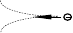A.氘核运动半径较大,氚核先回到出发点B.氘核运动半径较大,氘核先回到出发点C.氚核运动半径较大,氚核先回到出发点D.氚核运动半径较大,氘核先回到出发点
5.在如图 8
所 示
的匀强电场
I
和 匀
强磁场共存
Ⅰ
Ⅱ
图 16-10
v
的 区
域内, 电子 可 沿

x 轴正方向作直线运动的是( )

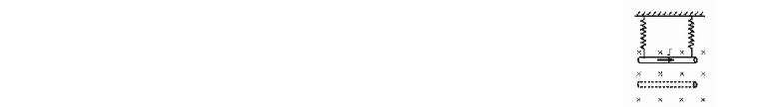6.如上图 16-10 所示,在通电直导线下方,有一电子沿平行导线方向以速度v 开始运动,则( ) A.将沿轨迹I 运动,半径越来越小 B.将沿轨迹I 运动,半径越来越大
C.将沿轨迹II 运动,半径越来越小 D.将沿轨迹II 运动,半径越来越大
7.如图所示,一根长为L的细铝棒用两个倔强系数为k 的弹簧水平地悬吊在匀强磁场
中,磁场方向垂直于纸面向里,当棒中通以向右的电流 I 时,弹簧缩短 Δy;若通以向

左的电流,也是大小等于I 时,弹簧伸长Δy,则磁感应强度B 值为( ) Δy/IL Δy/IL Δy kΔy
- 如图所示,两个完全相同的线圈套在一水平光滑绝缘圆柱上 ,且能自由转动,
若两线圈内通以大小不等的同向电流,则它们的运动情况是(
)

  - 都绕圆柱转动 B.以不等的加速度相向运动

C.以相等的加速度相向运动 D.以相等的加速度相背运动

- 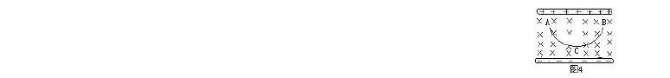设空间存在竖直向下的匀强电场和垂直纸面向里的匀强磁场,如图 4 所示,已知
一离子在电场力和洛仑兹力的作用下,从静止开始自 A 点沿曲线 ACB 运动,到达 B
点时速度为零,C 点是运动的最低点,忽略重力,以下说法中正确的是(
)

  - 这离子必带正电荷 点和B 点位于同一高度

C.离子在C 点时速度最大 D.离子到达B 点后,将沿原曲线返回A 点10.一个回旋加速器,当外加磁场一定时,可以把质子的速率加速到v.
- 这一加速器能把α 粒子加速到多大速率( ) 2 4
- 这一加速器加速α 粒子的电场频率跟加速质子的电场频率之比为( )
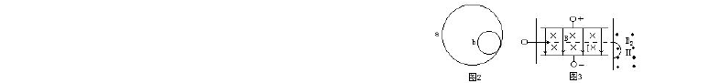∶1 ∶1 ∶2 ∶4
11.如图 3 有一混合正离子束先后通过正交电场磁场区域Ⅰ和
匀强磁场区域Ⅱ,如果这束正离子束流在区域Ⅰ中不偏转 ,进
入区域Ⅱ后偏转半径又相同 ,则说明这些正离子具有相同的

( | )
A.速度 | B.质量 | C.电荷 | D.荷质比

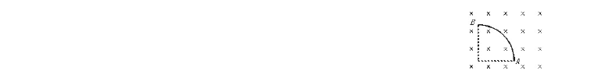C.粒子带负电,从 B 点射入磁场 D.粒子带正电,从 A 点射入磁场
12.如图所示,一带电粒子垂直射入一自左向右逐渐增强的磁场中 ,由于周围气
体的阻尼作用,其运动径迹为一段圆弧线,则从图中可以判断(
)
A.粒子从A 点射入,速率逐渐减小
B.粒子从A 点射入,速率逐渐增大

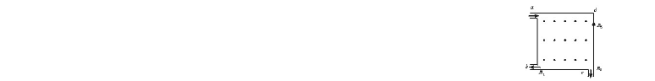>m >m >m > C∶m =1∶2 ∶m =2∶1
13.同位素离子以相同的速率从a 孔射入正方形abcd 空腔中,空腔内匀强磁场的磁
感应强度方向如图所示,如果从 b、c 射出的离子质量分别为m 、m ,打到 d 点的离
1 2
子质量为m ,则下列判断正确的是(
3
)
2 3 2 1 2 3

- 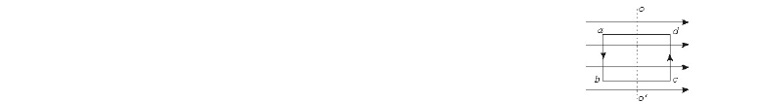线框都不受磁场力的作用
14.一矩形线圈通电框 abcd,可绕其中心轴 OO′转动,它处在与 OO′垂直的匀强
磁场中 , 如图所示 , 在磁场作用下开始转动 , 后静止在平衡位置 , 则平衡后
(
)

- 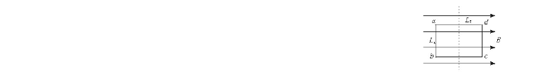线框四边受到指向线框外部的磁场作用力,但合力为零C.线框四边受到指向线框内部的磁场作用力,但合力为零
D.线框的一对边受到指向线框外部的磁场作用力 ,另一对边受到指向线框内
部磁场作用力,但合力为零
15.如图所示,线圈 ab、cd 的边长分别为 L 、L ,通以电流 I,初始线圈平面与
1 2

匀强磁场B 的磁感线平行,当线圈绕OO′轴转过θ 角时( )

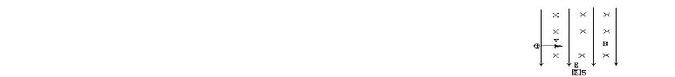D.线圈所受的磁力矩为BIL L
A.线圈的ab 边所受安培力的大小为BIL cosθ
1
B.线圈ab 边所受安培力的大小为BIL
1
C.线圈所受的磁力矩为BIL L cosθ
1 2
1 2

- 一个带电的微粒（重力不计）穿过图 5 中匀强电场和匀强磁场区域时,恰能沿直

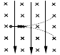
线运动,则欲使电荷向下偏转,时应采用的可能办法是( )
Ⅰ
A.增大电荷质量 B.增大电荷电量 Ⅱ
B
E

C.减少入射速度 D.增大磁感强度

- 在方向如图 16-13 所示的匀强电场（场强为 E）和匀强磁场（磁感应强度
图 16-13

为 B）共存的场区,一电子沿垂直电场线和磁感线方向以速度v
0
射入场区,则
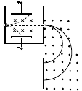S
B
1
P
2
P
1
B
2
P
3
P

( )

- 若 v
0

- 若 v
0
＞E/B,电子沿轨迹Ⅰ运动,射出场区时,速度v＞v
0

＞E/B,电子沿轨迹Ⅱ运动,射出场区时,速度v＜v
0

4

图 16-14

- 若 v
0
＜E/B,电子沿轨迹Ⅰ运动,射出场区时,速度v＞v
0

- 若 v
0
＜E/B,电子沿轨迹Ⅱ运动,射出场区时,速度v＜v
0

- 如图 16-14 所示为质谱仪装置的示意图.在 S 处有甲、乙、丙、丁四个一价正离子垂直于 E 和 B
1

入射到速度选择器中,若m = m < m = m ,v < v = v < v ,在不计重力的情况下,则分别打在P 、
甲 乙 丙 丁 甲 乙 丙 丁 1
P 、P 、P 四点的离子分别是( )
2 3 4
A.甲乙丙丁 B.甲丁乙丙 C.丙丁乙甲 D.甲乙丁丙
- 如图所示,一个带负电的滑环套在水平且足够长的粗糙的绝缘杆上 ,整个装置
处于方向如图所示的匀强磁场 B 中.现给滑环施以一个水平向右的瞬时冲量,使其
由静止开始运动,则滑环在杆上的运动情况可能是(
)

A.始终作匀速运动 B.开始作减速运动,最后静止于杆上C.先作加速运动,最后作匀速运动 D.先作减速运动,最后作匀速运动
20.在光滑绝缘水平面上,一轻绳拉着一个带电小球绕竖直方向的轴 O 在匀强磁场中做
逆时针方向的水平匀速圆周运动,磁场方向竖直向下,其俯视图如图所示,若小球运动到
A 点时,绳子突然断开 ,关于小球在绳断开后可能的运动情况
,以下说法正确的是

( )

A.小球仍做逆时针匀速圆周运动,半径不变 B.小球仍做逆时针匀速圆周运动,但半径减小

C.小球做顺时针匀速圆周运动,半径不变 D.小球做顺时针匀速圆周运动,半径减小

- 如图所示，水平放置的两平行导轨左侧连接电阻，其他电阻不计，导体杆MN放在导轨上，在水平

恒力的作用下，从左端沿导轨向右运动，并穿过方向竖直向下的 有

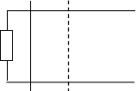界匀强磁场，磁场边界PQ与MN平行，从MN进入磁场开始记时，通 过R 的感应电流i随时间t的变化可能是图中的( ) R
M
P
× × ×
× × ×

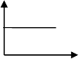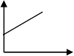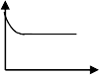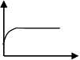
i
i
i
i
o A t o B t o C t o D t

- 一闭合线圈固定在垂直于纸面的匀强磁场中，设向里为磁感应强度B的正方向，线圈中顺时针为电流i的正方向，如图甲所示，已知线圈中感应电流i随时间变化的图象如图乙所示.则磁感应强度B随时
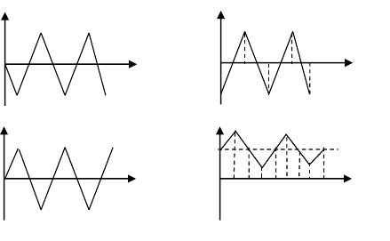间变化而变化的图象可能
B
0
1
2 3
4
×
×
t/s B
× ×
0
i
1
2 3 4
t/s
A
× × × ×
0
B
B
1
2
3 4 t/
× × × ×
1
2
3 4
t/s
0
1
2 3
4
t/s
C
D
B
是图丙中的哪个图( ).

B

0

- 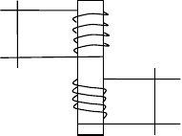如图所示，水平放置的两条光滑轨道上有可自由移动的金属棒PQ、MN，当PQ在外力作用下运动时，MN在磁场力作用下向右运动,则PQ所 做的运动可能是( ).
M
× × ×
L
1
N
P
× × ×
L
2

Q

A.匀加速向右 B.匀加速向左

C.匀减速向右 D.匀减速向左
- 地磁场磁感线在北半球地磁场的竖直分量向下.飞机在我国上空匀速巡航，机翼保持水平，飞行高度不变，由于地磁场的作用，金属机翼上有电势差.设飞行员左方机翼末端处的电势为U ，右方机翼
1

末端处的电势为U ，则( ).
2

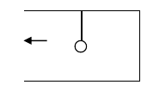
A.若飞机从西往东飞，U 比U 高 B.若飞机从东往西飞，U 比U 高
1 2 2 1
× | × | × | ×
× | × | × | ×

C.若飞机从南往北飞，U 比U 高 D.若飞机从北往南飞，U 比U 高
1 2 2 1

- 如图所示，用铝板制成U形框，将一质量为m的带电小球用绝缘细线悬挂在框的上方,让整体在垂直于水平方向的匀强磁场中向左以速度V运动，悬线拉力为T，则( ).
A.悬线竖直,T=mg B.悬线竖直.T＜mg

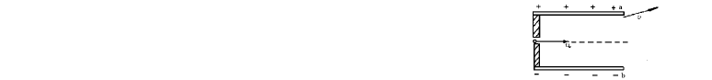的左边正中央垂直于电场方向射入电场中,恰好从上极板的边缘a 处射出,射
选择合适的大小可使 T=0
D.条件不足,T与 mg的大小关系无法确定
26.如图所示,质量为 m 的带电粒子,重力可以不计,以初速度 υ 从匀强电场
0
出时速度为 υ.现保持原来的电场不变,在两极板之间沿垂直于绝面向里的方向加一个匀强磁场后, 带电粒子恰好从下极板边缘b 处射出,这时带电粒子的动能为 .
27..如图所示,质量为m,电量为+q 的小球,可在半径为R 的半圆形光滑的绝缘轨道两端点M、N 之间来回滚动,磁场B 垂直于轨道平面,小球在M(N)处速度为零.

若小球在最低点的最小压力为零,则 B＝ ,小球对轨道最低点的最

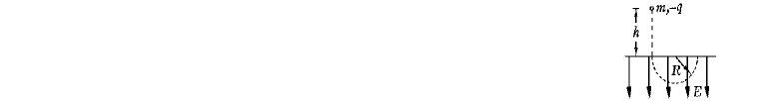好做圆周运动,其轨迹如图所示.因此可知匀强电场的场强大小 E＝ ,所
大压力为
.
28.一个质量为m 的带负电的油滴从高h 处自由落下,进入一个正交的匀强电场和匀
强磁场加的区域.匀强电场方向竖直下,磁场的磁感应强度为 B,进入场区后油滴恰
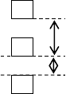
加磁场的方向是 ,油滴做圆周运动的半径R＝ . d c 29.如图所示，有一边长为L的正方形导线框，质量为m，由高H处自由下落，其下 H

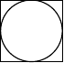
边ab进入匀强磁场区后，线圈开始做减速运动，直到其上边cd刚 ×b
× × × × × ×
a

× ×B × ×

刚穿出磁场时，速度减为ab边进入磁场时速度的一半，此匀强磁场的宽度也是L,线框在穿越匀强磁场 过程中发出的焦耳热为
- 如图所示，用同种导线制成的圆形闭合线环a和正方形闭合线框b处于同一与线框平面垂直的均匀

变化的匀强磁场中，若a恰好为b的内接圆(且两者彼此绝缘)，则a、b中感应电流大小之比I :I =
a b

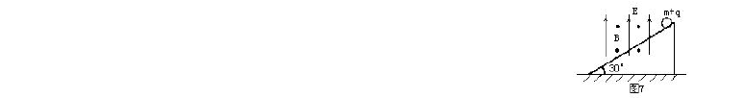
- 如图 7 所示,一质量 m、电量 q 带正电荷的小球静止在倾角 30°、足够长的绝缘光滑斜面.顶端时对斜面压力恰为零.若迅速把电场方向改为竖直向下,则小球能在斜面上滑行多远

- 如图所示,OO′的右边为匀强磁场,左边为匀强磁场和匀强电场,两者垂直,两边磁场的方向和强度

- 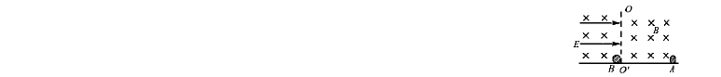两球碰后的速度多大(2)两球碰后在水平面上运动的时间.
一样.一个质量为 12g、电量为×10-2C 的带负电小球 A 以 10m/s 的初速度向相距
0.2m 的小球 B 运动,B 球的质量为 18g,不带电,两球正碰后并粘合在一起.已知 B
＝,E＝C.求：

- 如图 10-20 所示,一块铜块左右两面接入电路中。有电流I 自左向右流过铜块,当一磁感应强度为

的自由电子数为n,电子电量为e,求铜板上、下两面之间的电势差 U 为多少并说明哪个面的电势高.
B 的匀强磁场垂直前表面穿入铜块,从后表面垂直穿出时,在铜块上、下两面之间
产生电势差,若铜块前、后两面间距为d,上、下两面间距为L。铜块单位体积内

- 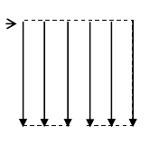如图所示,abcd是一个正方形的盒子,在cd边的中点有一个小孔e, 盒子中存在着沿ad方向的匀强电场,场强大小为E,一粒子源不断的从a
a
b
d
e
c
处的小孔沿ab方向向盒内发射相同的带电粒子,粒子的初速度为V0,经
电场作用后恰好从e处的小孔射出,现撤去电场,在盒子中加一方向垂直于纸面的匀强磁场,磁感应强度大小为B(图中末画出),粒子仍恰好从e孔射出(带电粒子的重力和粒子之间的相互作用力均可忽略不计) (1)所加的磁场方向如何 (2)电场强度E与磁感应强度B的比值为多大

- 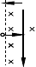有一方向如图 16-20 的匀强电场和匀强磁场共存的场区,宽度 d＝8cm,一带电粒子沿垂直电场线和磁感线方向射入场区后 ,恰可做直线运动 ,若撤去磁场,带电粒子穿过场区后向下侧移
8cm
B
3.2 cm.若撤去电场,求带电粒子穿过场区后的侧移.

E
图 16-20

- 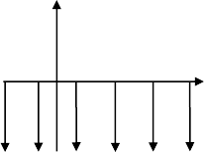如图所示 x 轴上方有匀强磁场 B,下方有匀强电场 E,电荷量为 q、质量为 m 的粒子在 y 轴上,重力不计,要使粒子由静止放开能达到,x 轴上 M(L,0)点,问粒子带何
×
y
×
×
×
×
×
×
O
×
×· M
×
χ
种电荷释放位置离O 点须满足什么条件

- 如图 16 所示,AB 为一段光滑绝缘水平轨道,BCD 为一段光滑的圆弧轨道,半径为R,今有一质量为m、

带电为+q 的绝缘小球,以速度 v 从 A 点向 B 点运动,后又沿弧 BC 做圆周运动,到 C 点后由于 v 较小,
0 0

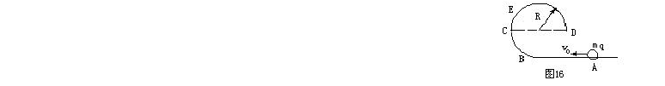故难运动到最高点.如果当其运动至 C 点时,忽然在轨道区域加一匀强电场和
匀强磁场,使其能运动到最高点此时轨道弹力为0,且贴着轨道做匀速圆周运动,
求：（1）匀强电场的方向和强度；（2）磁场的方向和磁感应强度.

- 如图所示，金属杆 a 在离地面 h 处从静止开始沿弧形轨道下滑，导轨的水平部分有竖直向下的匀

强磁场B，水平部分导轨上原来放有一金属杆b，已知 a 杆的质量为m ，b 杆的质量为m ，且 m :m =3:4，
a b a b

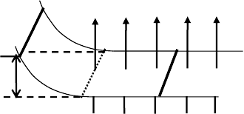水平导轨足够长，不计摩擦。求：
a
b
h

（1）a 和b 最终的速度分别是多大

- 整个过程回路释放的电能是多少

- 若已知杆的电阻之比 R :R =3:4，其余电阻不
a b

计，整个过程中，a、b 上产生的热量分别是多少

- 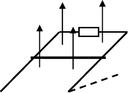如图所示，两根光滑的平行金属导轨与水平面成θ 角放置。导轨
B
R
M
N

间距为 L，导线上接有阻值为 R 的电阻（导轨电阻不计）。整个导轨处在竖直向上磁感应强度为 B 的匀强磁场中。将一根质量为m，电阻也为R 的金属杆MN 垂直于两根导轨放在导轨上，并从静止释放。
求金属杆MN 下滑时的最大速度V 。
m

- 如图所示，水平导轨宽度L=，位于磁感应强度B=的竖直向下范围较大的匀强磁场中，其左端经开

关 K 接一个电动势E=5V 的电池；其右端则通过开关 K 接一只阻值
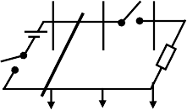1 2
a
K
2
K
1
b

R=4Ω 的电阻，质量=200g，阻值 R =1Ω 的金属杆垂直导轨搁在导
0

轨上。若其余电阻及阻力忽略不计，求：（1）K 合上后，能达到的
1

最大速度。（2）有最大速度时断开，合上此时刻的加速度。（3）在这之后上共产生多少热量。

- 如图所示，固定于水平桌面上的金属框架cdef处在竖直向下的匀强磁场中，金属棒ab搁在框架上， 可无摩擦地滑动，此时abed构成一个边长为L的正方形，棒的电阻r,其余部分电阻不计，开始时磁感
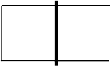
应强度为B ，求:(1)若从t=0时刻起，磁感应强度均匀增加，每秒增量为K，
d |  | a |  | c
× | × | × |  | ×
× | × | × |  | ×
e | b |  | f

0

同时保持棒静止，求棒中的感应电流，在图上标出感应电流方向; (2)在上

述情况下始终保持棒静止,当t=t 时需加的垂直于棒的水平拉力为多大(3)
1

若从t=0时刻起，磁感应强度逐渐减少，当棒以恒定速度v向右做匀速运动

时，可使棒不产生感应电流，则磁感应强度应怎样随时间变化，写出B与t的关系。

以上内容仅为本文档的试下载部分，为可阅读页数的一半内容。如要下载或阅读全文，请访问：https://d.book118.com/908115110025006041

